Консервативное лечение плоской илеостомы, осложненной перистомальным дерматитом
Ухаживать за некорректно сформированной илеостомой затруднительно. Правильно сформированная илеостома должна возвышаться на уровнем кожи не меньше, чем на 1,5-2 см. У Вас , судя по фото, стома располагается на уровне кожи, поэтому вероятность подтекания жидкого кишечного содержимого велика, что и объясняет преждевременное отклеивание пластины и последующее раздражение кожи. Возможно, Вам подойдет использование 2 -х компонентной системы Дуоскин производства ГЕМАТЕХ, Альтерна или Сеншура производства Колопласт с конвексной пластиной и использованием ремня. Диаметр фланца зависит от размера стомы и должен превышать его не меньше, чем на 1см. Для Вас оптимальным является калоприенки с фланцем Д 50мм. Использование защитных колец или пасты-герметик в Вашем случае обязательно.
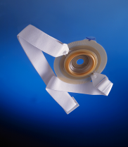
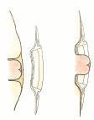
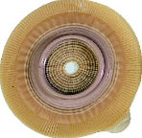
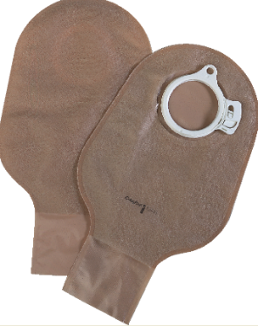
Рисунок 1- Конвексная пластина с ремнем и механизм ее действия. 2-х компонентная система
с дренируемыми мешками

ПЕРИСТОМАЛЬНЫЙ ДЕРМАТИТ
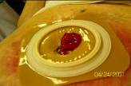
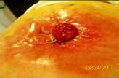
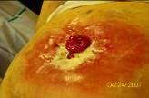
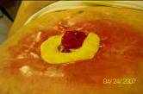
Для того, чтобы залечить такое повреждение кожи, необходимо использование 2-х компонентной системы калоприемника. Так как под пластиной, защищающей кожу в течение 3-5 дней, возможна эпителизация, заживление поврежденной кожи. Важно понять, почему раздражение возникает именно в этом месте. Скорее всего в этом месте имеется неровность (углубление) кожи, которое можно увидеть в положении стоя или сидя.
Порядок действий:
1. Осторожно очистить кожу вокруг стомы (теплая вода, детское мыло, или очиститель для кожи вокруг стомы КОМФИЛ).
2. На поврежденную поверхность кожи присыпать порошок Статин (отечественный, есть в аптеках), или абсорбирующий порошок БРАВА Колопласт,). Излишки порошка на коже аккуратно удалить (сдуть) или смахнуть сухой салфеткой или ватным диском.
3. Нанести с расстояния 7-10 см защитную пленку (БРАВА или СИЛЕСС) на площадь, соответствующую площади пластины калоприемника, то есть радиусом до 5 см вокруг стомы. Нанесенный ранее порошок слегка намокнет, это нормально. Дать 2-3 минуты пленке высохнуть.
4. после чего наклеить вокруг стомы кольцо СТОМАГЕЗИВ СИЛ (кольцо обладает заживляющими свойствами и способствует большей герметизации прилегания пластины). Впоследствии, когда кожа заживет можно использовать защитные кольца БРАВА или пасту герметик БРАВА, вылепленную по толщине и форме кольца. Можно вокруг стомы нанести безспиртовую пасту-герметик в тубе ТРИОЦЕЛ. Но кольца эффективнее и удобней.
5. В положении стоя, лучше перед зеркалом, или в положении сидя или полусидя, приклеить пластину калоприемника, надеть на нее мешок, дополнительно фиксировать эластичным ремнем. Важно, чтобы отверстие в пластине точно соответствовало размеру стомы, диаметр отверстия может быть только на 2-3 мм больше диаметра стомы.
Для увеличения площади приклеивания, рекомендую дополнительно фиксировать пластину адгезивными полукольцами Брава, или БИНТЛИ, или СОФАЛЬ.
Желаю успеха.

